МИНИСТЕРСТВО ОБРАЗОВАНИЯ И НАУКИ РОССИЙСКОЙ ФЕДЕРАЦИИ МОСКОВСКИЙ ФИЗИКО-ТЕХНИЧЕСКИЙ ИНСТИТУТ
(НАЦИОНАЛЬНЫЙ ИССЛЕДОВАТЕЛЬСКИЙ ИНСТИТУТ)
ФИЗТЕХ-ШКОЛА ЭЛЕКТРОНИКИ, ФОТОНИКИ
И МОЛЕКУЛЯРНОЙ ФИЗИКИ

Лабораторная работа 3.4.5

Петля Гистерезиса

выполнил студент 2 курса
группы Б04-006
Белостоцкий Артемий

Долгопрудный, 2021

Цель работы.
Изучение петель гистерезиса различных ферромагнитных материалов в переменных полях.

В работе используются.
Автотрансформатор, понижающий трансформатор, интегрирующая цепочка, амперметр, вольтметр, электронный осциллограф, делитель напряжения, тороидальные образцы с двумя обмотками.

Теоретические сведения.
Ферромагнитные материалы часто применяются в трансформаторах, дросселях, машинах переменного тока, то есть в устройствах, где они подвергаются периодическому перемагничиванию, — поэтому изучение магнитных характеристик ферромагнетиков в переменных полях представляет большой практический интерес. Основные характеристики ферромагнетиков — их коэрцитивное поле 𝐻_{𝑐}, магнитная проницаемость 𝜇, рассеиваемая в виде тепла при перемагничивании мощность — зависят от частоты перемагничивающего поля. В данной работе кривые гистерезиса ферромагнитных материалов изучаются в поле частоты 𝜈₀ = 50 Гц с помощью электронного осциллографа.
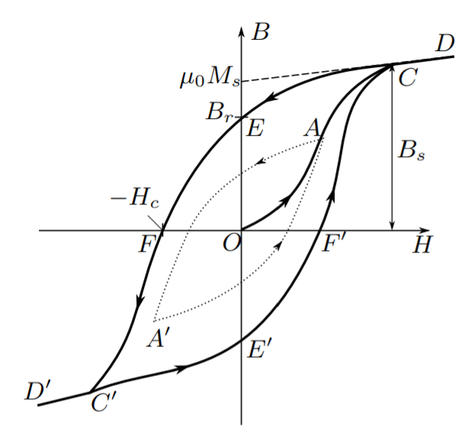
Рис.1. Петля гистерезиса ферромагнетика
Магнитная индукция 𝐵 и напряжённость поля 𝐻 в ферромагнитном материале неоднозначно связаны между собой: индукция зависит не только от напряжённости, но и от предыстории образца. Связь между 𝐵 и 𝐻 типичного ферромагнетика иллюстрирует рис. 1
Если к ферромагнитному образцу прикладывать переменное внешнее магнитное поле, то его состояние на плоскости 𝐻–𝐵 будет изменяться по замкнутой кривой — петле гистерезиса. Размер петли определяется максимальным значением напряжённости 𝐻 в цикле (напр., петля AA′ , обозначенная пунктиром на рис. 1). Если амплитуда напряжённости достаточно велика, то образец будет периодически достигать насыщения, что на рисунке соответствует кривой CEFC′E′F′C (предельная петля гистерезиса). Пересечение предельной петли с вертикальной осью соответствует остаточной индукции 𝐵𝑟, пересечение с горизонтальной осью — коэрцитивному полю H_{𝑐}. Крайние точки петель, соответствующие амплитудным значениям 𝐻 (например, точка A на рис. 1), лежат на начальной кривой намагничивания (OAC).

Измерение магнитной индукции.
Магнитную индукцию 𝐵 удобно определять с помощью ЭДС, возникающей при изменении магнитного потока Φ в катушке, намотанной на образец. Пусть катушка c 𝑁 витками плотно охватывает образец сечением 𝑆, и индукция 𝐵 в образце однородна, тогда:
(1)
Таким образом, для определения 𝐵 нужно проинтегрировать сигнал, наведённый меняющимся магнитным полем в измерительной катушке, намотанной на образец.
Для интегрирования в работе используется интегрирующая 𝑅𝐶-цепочка (рис. 2). «Входное» напряжение от источника 𝑈_{вх}(𝑡) подаётся на последовательно соединённые резистор 𝑅_{и} и конденсатор 𝐶_{и}. «Выходное» напряжение 𝑈_{вых}(𝑡) снимается с конденсатора. Предположим, что 1) сопротивление источника мало по сравнению с 𝑅и, 2) выходное сопротивление (сопротивление на входе осциллографа), напротив, велико: 𝑅_{вых} ≫ 𝑅и и, наконец, 3) сопротивление 𝑅и достаточно велико, так что почти всё падение напряжения приходится на него, а 𝑈_{вых} ≪ 𝑈_{вх}. В таком случае ток цепи равен 𝐼 = (𝑈_{вх} − 𝑈_{вых})/𝑅и ≈ 𝑈_{вх}/𝑅_{и}, и входное и выходное сопротивление связаны соотношением
(2)
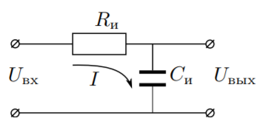
Рис.2. Интегрирующая ячейка

где 𝜏_{и} = 𝑅_{и}𝐶_{и} — постоянная времени 𝑅𝐶-цепочки. Для индукции поля из (1) получаем:
(3)

Экспериментальная установка.
Схема установки изображена на рис. 3. Напряжение сети (220 В, 50 Гц) с помощью трансформаторного блока Т, состоящего из регулировочного автотрансформатора и разделительного понижающего трансформатора, подаётся на намагничивающую обмотку 𝑁₀ исследуемого образца.
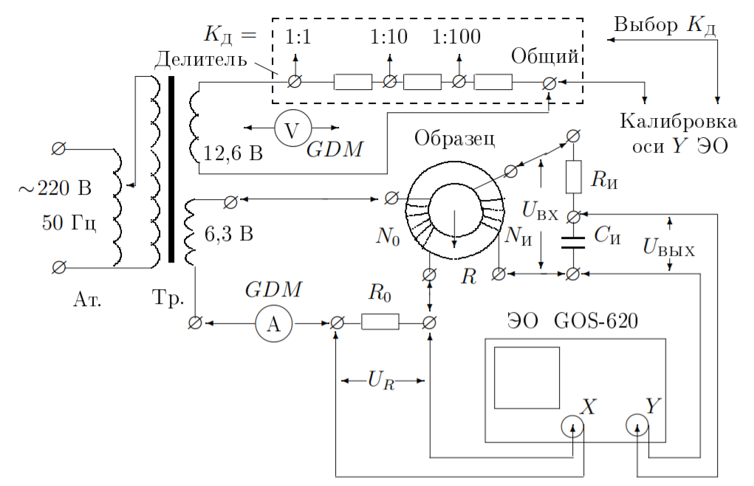
Рис.3. Схема установки для исследования намагниченности образцов

В цепь намагничивающей катушки, на которую подаётся некоторое напряжение 𝑈₀, последовательно включено сопротивление 𝑅₀. Напряжение на 𝑅₀, равное 𝑈𝑅 = 𝑅₀𝐼₀, где 𝐼₀ — ток в намагничивающей обмотке 𝑁₀, подаётся на канал 𝑋 осциллографа. Связь напряжённости 𝐻 в образце и тока 𝐼₀ рассчитывается по теореме о циркуляции. Действующее значение переменного тока в обмотке 𝑁₀ измеряется амперметром 𝐴.
Для измерения магнитной индукции 𝐵 с измерительной обмотки 𝑁_{и} на вход 𝑅𝐶-цепочки подаётся напряжение 𝑈_{и} (𝑈_{вх}), пропорциональное производной 𝑑𝐵/𝑑𝑡. С интегрирующей ёмкости 𝐶_{и} снимается напряжение 𝑈_{𝐶} (𝑈_{вых}), пропорциональное величине 𝐵, и подаётся на вход 𝑌 осциллографа. Значение индукции поля 𝐵 рассчитывается по формуле (3).
Замкнутая кривая, возникающая на экране, воспроизводит в некотором масштабе (различном для осей 𝑋 и 𝑌 ) петлю гистерезиса. Чтобы придать этой кривой количественный смысл, необходимо установить масштабы изображения, т. е. провести калибровку каналов 𝑋 и 𝑌 осциллографа

Ход работы.

Измерения для феррита.
Подберем ток питания и коэффициенты усиления ЭО так, чтобы предельная петля гистерезиса занимала большую часть экрана.
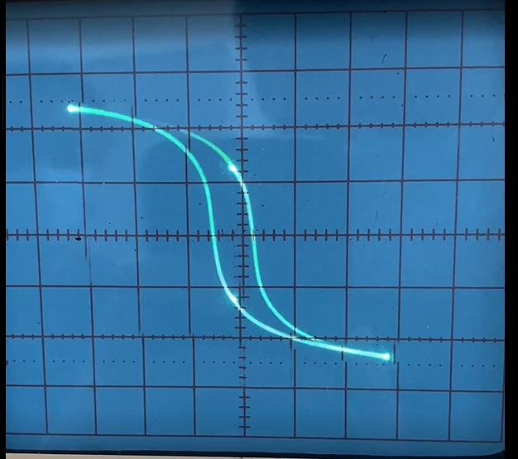
Рис.4. Предельная петля гистерезиса для Феррита

Измерим двойные амплитуды для коэрцитивной силы (2x) и индукционного насыщения (2y). Запишем соответствующие K_{X} и K_{Y}. Рассчитаем цену деления ЭО для оси X по формуле:
(1)
где N₀ =35 витков, R₀ = 0,3 Ом, 2πR = 0,25 м - определяются из данных образца.
K_{x} = 50 мВ/дел — горизонтальный масштаб ЭО.
Также рассчитаем цену деления для оси Y:
(2)
где R_{И} = 20 кОм, S = 3 см², N_{И} = 400 витков, С_{И} = 20 мкФ — также определяются из данных образца.
K_{Y} = 20 мВ/дел — вертикальный масштаб ЭО.
Плавно уменьшая ток намагничивания до нуля, отметим точки вершин наблюдаемых частных петель. Данные занесем в Таблицу 1.
Таблица 1.
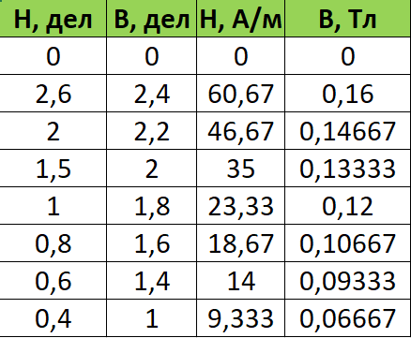

По данным Таблицы 1 построим кривую намагничивания.
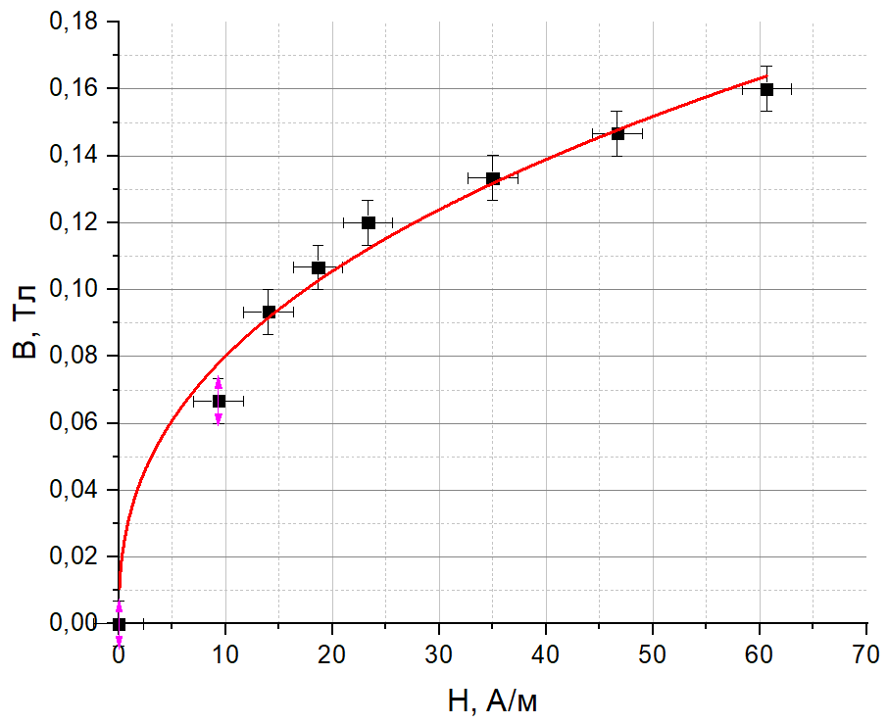
Рис.5. Кривая намагничивания для феррита

По графику оценим максимальное значение дифференциальной магнитной проницаемости:
(3)
Построим график dB/dH (H):
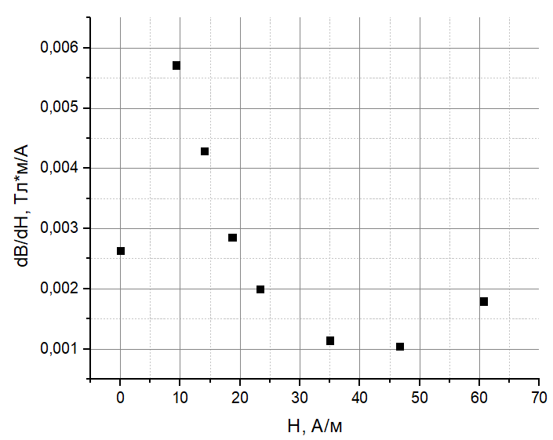
Рис.6. Зависимость dB/dH (H) для феррита
Из графика видно, что μ_{max} ≈ 4762.
Рассчитаем коэрцитивную силу H_{c} по пересечению петли с осью Х и индукцию насыщения B_{s} по пересечению петли с осью Y. Погрешность определяется половиной цены деления ЭО.
Полученные данные занесем в Таблицу 2 и сравним с табличными
Таблица 2
 | Экспериментальное | Табличное
B_{s}, Тл | 0,16 ± 0,01 | 0,1-0,4
H_{c}, А/м | 7,47 ± 2,33 | 16-1600

Измерения для пермаллоя.
Проведем аналогичные измерения для образца из Пермоллоя.
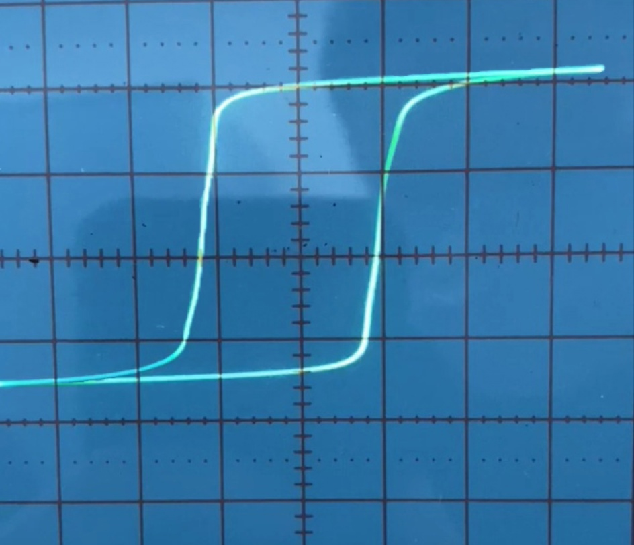
Рис.7.Предельная петля гистерезиса для Пермоллоя

Рассчитаем цену деления ЭО для оси X
(4)
где N₀ =40 витков, R₀ = 0,3 Ом, 2πR = 0,24 м - определяются из данных образца.
K_{x} = 50 мВ/дел — горизонтальный масштаб ЭО.

Также рассчитаем цену деления для оси Y:
(5)
где R_{И} = 20 кОм, S = 3,8 см², N_{И} = 400 витков, С_{И} = 20 мкФ — также определяются из данных образца.
Плавно уменьшая ток намагничивания до нуля, отметим точки вершин наблюдаемых частных петель. Данные занесем в Таблицу 2.
Таблица 2
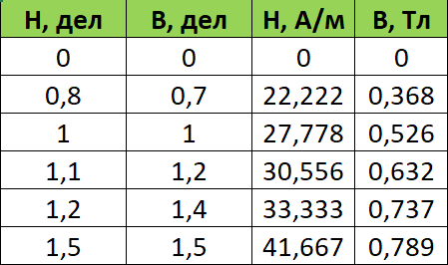
По данным Таблицы 2 построим кривую намагничивания.
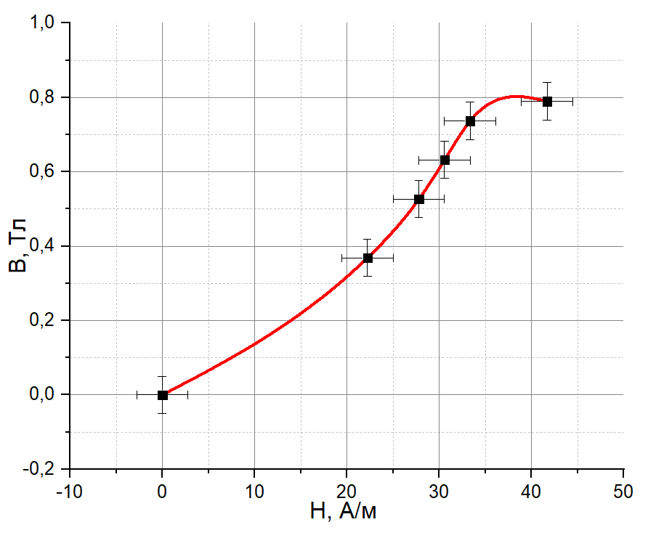
Рис.8. Кривая намагничивания для пермаллоя

Построим график dB/dH(H):
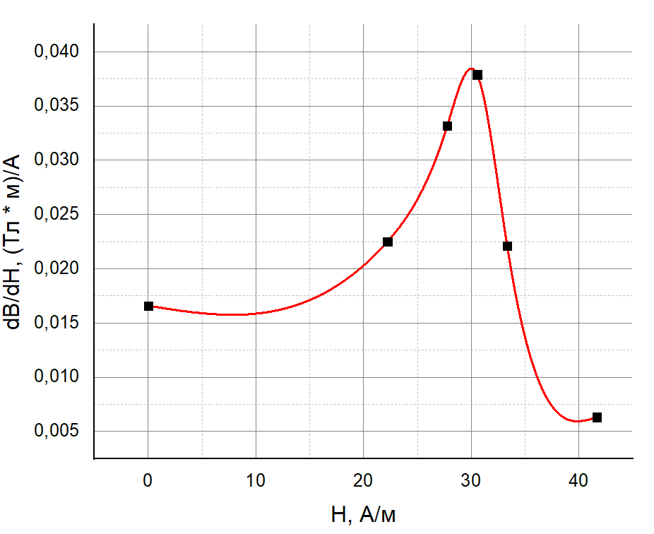
Рис.9. Зависимость dB/dH(H) для пермаллоя

Оценим μ_{max} по формуле (3), получим μ_{max} ≈ 30000.
Рассчитаем коэрцитивную силу H_{c} по пересечению петли с осью Х и индукцию насыщения B_{s} по пересечению петли с осью Y. Погрешность определяется половиной цены деления ЭО.
Полученные данные занесем в Таблицу 3 и сравним с табличными
Таблица 3
 | Экспериментальное | Табличное
B_{s}, Тл | 1,00 ± 0,05 | 1,05
H_{c}, А/м | 27,78 ± 2,78 | 18 - 40

Измерения для кремнистого железа.
Проведем аналогичные измерения для кремнистого железа.
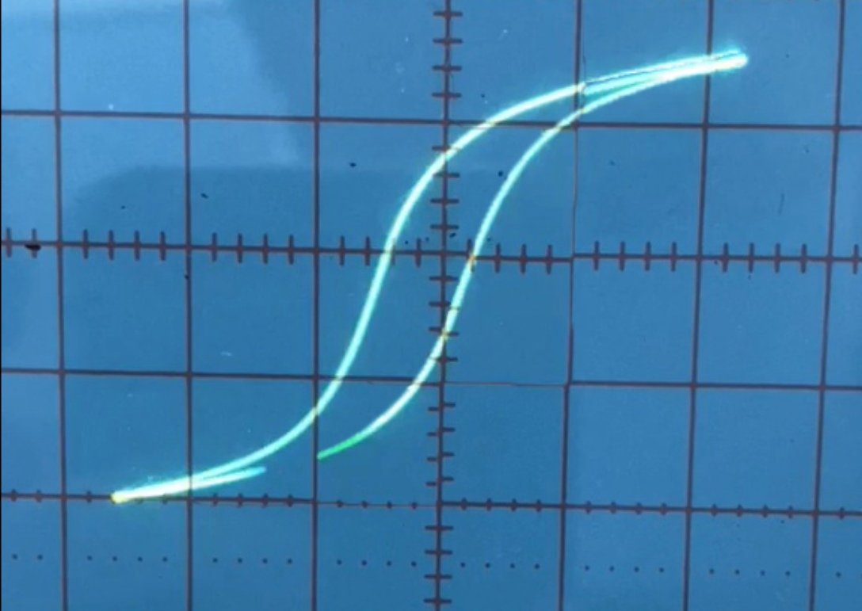
Рис.10.Предельная петля гистерезиса для кремнистого железа

Рассчитаем цену деления ЭО для оси X
(4)
где N₀ =35 витков, R₀ = 0,3 Ом, 2πR = 0,1 м - определяются из данных образца.
K_{x} = 50 мВ/дел — горизонтальный масштаб ЭО.
Также рассчитаем цену деления для оси Y:
(5)
где R_{И} = 20 кОм, S = 1,2 см², N_{И} = 350 витков, С_{И} = 20 мкФ — также определяются из данных образца.
Плавно уменьшая ток намагничивания до нуля, отметим точки вершин наблюдаемых частных петель. Данные занесем в Таблицу 3.

Таблица 3
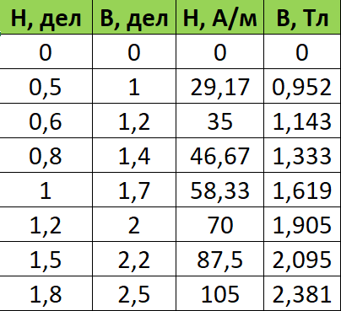

По данным Таблицы 3 построим кривую намагничивания.
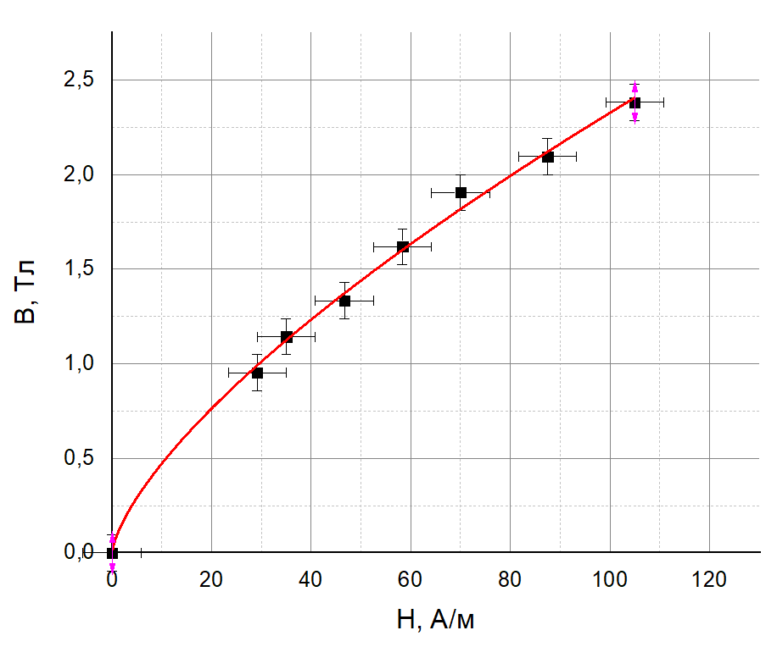
Рис.11. Кривая намагничивания для кремнистого железа

Построим график dB/dH(H):
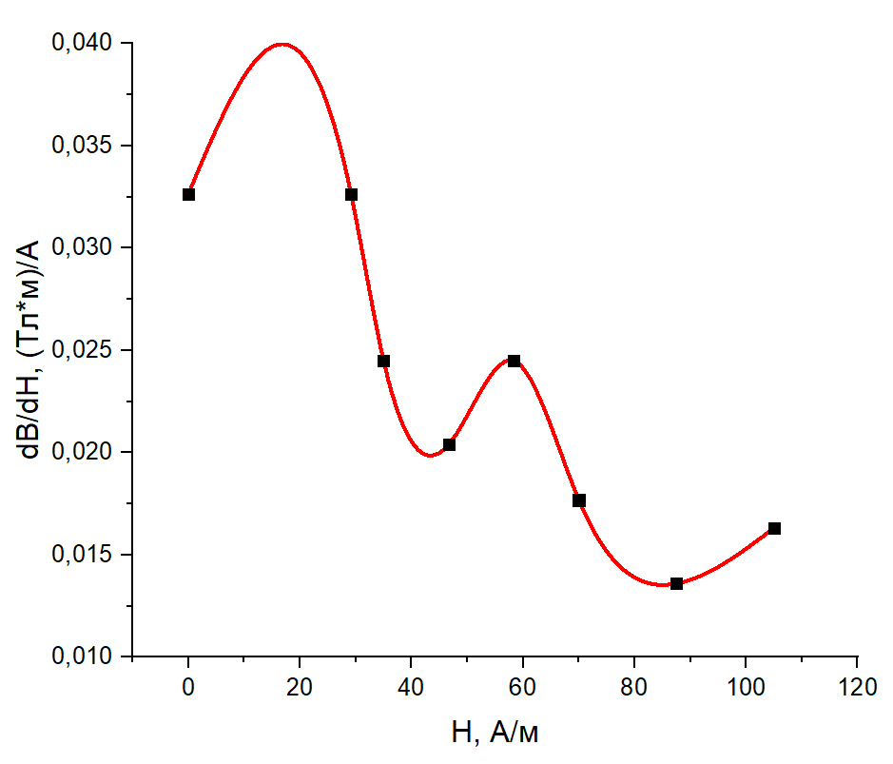
Рис.12. Зависимость dB/dH(H) для кремнистого железа
Оценим μ_{max} по формуле (3), получим μ_{max} ≈ 31800 .
Рассчитаем коэрцитивную силу H_{c} по пересечению петли с осью Х и индукцию насыщения B_{s} по пересечению петли с осью Y. Погрешность определяется половиной цены деления ЭО.
Полученные данные занесем в Таблицу 3 и сравним с табличными
 | Экспериментальное | Табличное
B_{s}, Тл | 1,71 ± 0,1 | 1,95 - 2,01
H_{c}, А/м | 40,83 ± 5,83 | 12 - 40

Выводы
1.Была оценена дифференциальная магнитная восприимчивость для трех образцов: совпавшая по порядку величины с табличными данными
2.Была вычислена коэрцитивная сила для трех образцов: для кремнистого железа и пермаллоя она совпала с табличными данными. Расхождения коэрцитивной силы феррита могут быть связаны с его геометрической формы и химического состава материала.
3.Также была вычислена индукция насыщения для трех образцов: для феррита и пермаллоя индукция насыщения совпадает с табличными значениями(в пределах погрешности). Расхождения индукции насыщения для кремнистого железа также могут быть связаны с его геометрической формой и химическим составом.

